Hvorfor bliver dagene kortere, når man rejser sydpå om sommeren og hvorfor skal uret stilles? Skalamodeller om dag og nat.
De fleste vil nok tro, at solen altid står lodret ved ækvator, men det gør den kun to gange om året. Det er vel heller ikke helt oplagt, at dagene bliver kortere, når man tager sydpå om sommeren. Er man tæt på ækvator, så foregår skiftet fra dag til nat meget hurtigt og ekstra hurtigt, hvis man er på tur i bjergene.
Kernestoffet er jorden som planet i solsystemet og som grundlag for umiddelbart observerbare naturfænomener
I opslaget gennemgås
- En globus er en skalamodel af jordkloden.
- Er der altid den samme afstand mellem to breddegrader? Gælder det også længdegrader?
- Hvordan kan man finde breddegraden ud fra solens højde på himlen?
- Står solen altid lodret over ækvator og er dage og nætter lige lange hele året?
- Hvad er årsagen til årstider?
- Hvorfor skal uret stilles 1 time frem når man rejser til Grækenland og 1 time tilbage, når man rejser til England?
- Er det hurtigere at rejse mod vest end mod øst?
- Hvorfor tager tusmørket så kort tid på ækvator?

1. En globus er en skalamodel af jordkloden

Top 10 reasons Why we know that the earth is round. Minute Physics
https://www.youtube.com/watch?v=o_W280R_Jt8

Jordaksen ændrer ikke retning
Jordaksen har en hældning på 23,5º i forhold til en linje vinkelret på jordbanens plan. Når jorden i løbet af et år bevæger sig rundt om solen peger jordaksen hele tiden i samme retning. Tag en globus og bevæg den rundt om en lampe, mens aksen hele tiden peger i den samme retning. I løbet af 1 omdrejning peger aksen 1 gange væk fra lampen og 1 gang ind mod lampen. Det er to positioner, hvor aksen hverken peger ind mod lampen eller væk fra lampen. Jordaksens uændrede retning i jordens årlige bevægelsen, er illustreret i figuren på næste side

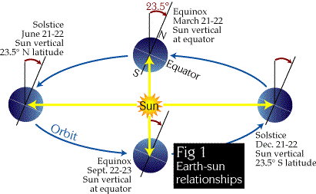

2. Er der altid samme afstand mellem to bredde - og længdegrader?

Bredde (latitude) og længdekredse (longitude)
Breddekredsene er de cirkler i det globale koordinatsystem, der ligger parallelt med ækvator. Breddekredsene har den samme indbyrdes afstand. Breddekredsen med den største omkreds kaldes ækvator. Jo tættere på polerne jo mindre omkreds får breddekredsene. Længdekredsene er placeret vinkelret på breddekredsene, Afstanden mellem to længdekredse er størst på ækvator og mindst på polerne. Breddegrader angiver ens position nord-syd, mens længdegrader angiver ens position øst-vest. Stigen som huskeregel om forskellen mellem longitude og latitude, eller Lattitude = flat-titude

Opgave 1.
Søg på longitude and latitude og find et godt billede af forskellen mellem længde- og breddegrader
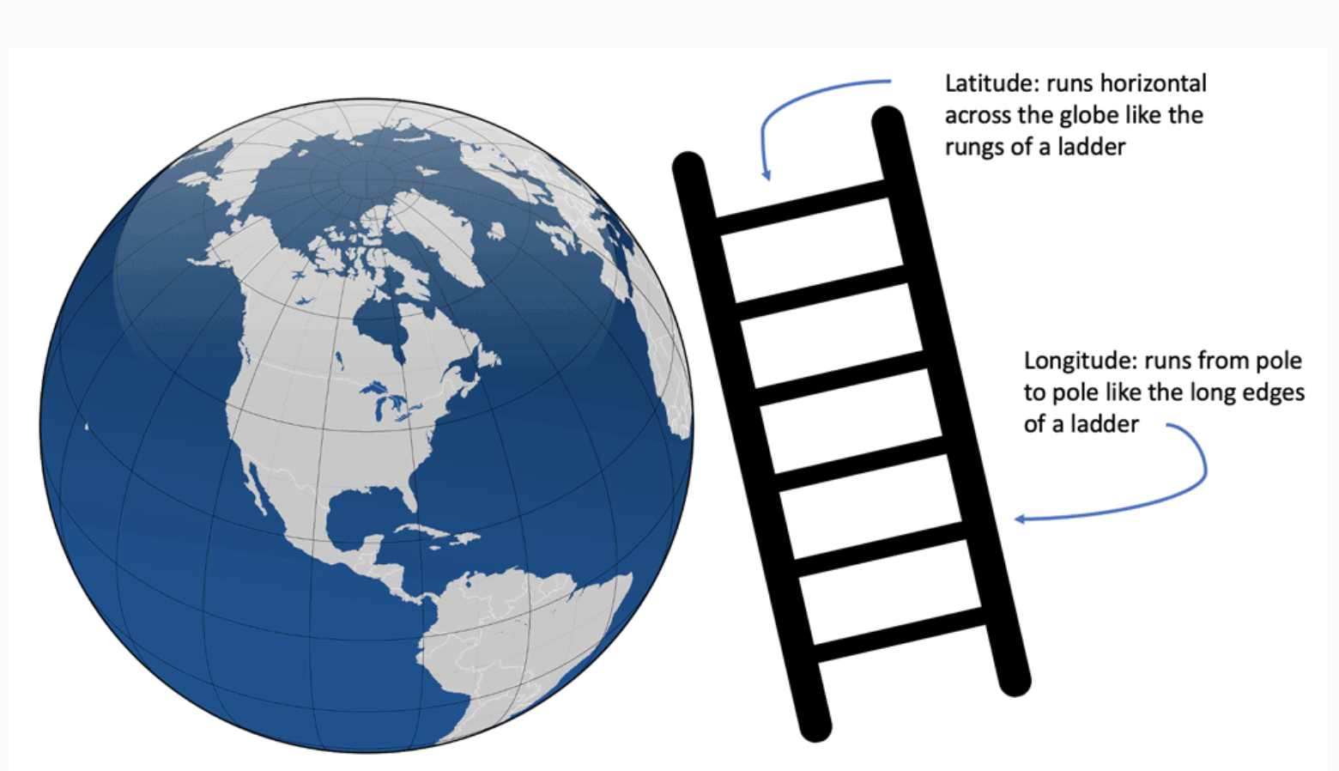

Breddegrad (latitude)
Vinkel målt fra ækvator og op til et punkt over ækvator. Der er 90 breddegrader fra ækvator til nordpolen. København ligger 56º over ækvator og derfor ligger den på 56º N bredde. Huskeregler: Jorden er bredest ved ækvator og det er der breddegraderne starter.

Opgave 2. Jordens omkreds og afstand mellem breddegrader.
- Hvor stor er jordens omkreds, når jordens middelradius er 6371 km?
- Hvor stor afstand der er mellem to breddegrader, når 90 breddegrader svarer til en kvart omkreds?
- Hvis Danmarks befolkning stillede sig op som en lang menneskekæde (hånd til hånd), hvor stor en brøkdel af omkredsen ville vi dække? En kvart, en halv eller en hel omkreds?
Længdegrader (longitude)
Længdegrader er cirkler gennem nordpolen og sydpolen vinkelret på ækvator. Nulpunktet for længdegrader ligger i Greenwich i England. København ligger på 12º østlig længde, fordi den ligger 12º øst for Greenwich. New York city ligger på 74º vestlig længde, fordi den ligger 74º vest for Greenwich Længdegraderne går fra 0º til 180º øst og fra 0º til 180º vest. Der er 360 længdegrader uanset hvilken breddegrad man står på

Opgave 3. Afstand mellem længdegrader.
- Søg på longitude and latitude og find et godt billede.
- Hvor stor er afstanden mellem to længdegrader på ækvator?
- Hvor stor er afstanden mellem to længdegrader i Danmark, når afstanden ind til jordaksen er 3567 km?

3. Hvordan kan man finde breddegraden ud fra solens højde på himlen?

Måling af solhøjden
Solhøjden er vinklen mellem solen og horisonten. Tag to meterstokke og gå ud i skolegården. Hold den ene lodret og mål skyggens længden med den anden. Hvis skyggerene er lige lange, er solhøjden 45º. Hvis skyggen er kortere end 1 meter, er solhøjden større end 45º. Hvis skyggen er længere end 1 meter, er solhøjden mindre end 45º. Solhøjden kan beregnes ved at lave en tegning i Geogebra og få programmet til at finde vinklen.

Solhøjden og breddegrad ved jævndøgn
Når man står på nordpolen ved jævndøgn, er solen lige i horisonten. Går man ned langs en længdegrad, så vokser solens middagshøjde, indtil man når ækvator, hvor den står lodret. Læg mærke til, at solen står lodret over ækvator ved jævndøgn.
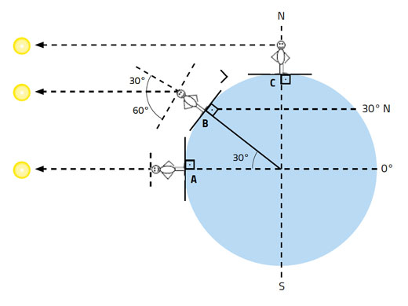
Opgave 4. Solhøjde og breddegrad
- Udfyld resten af skemaet.
Breddegrad | 0º Ækvator | 15º | 30º | 45º | 60º | 75º | 90º Nordpol
Solhøjde | 90º | 75º |  |  |  | 15º | 0º

Når man går fra ækvator op mod nordpolen, aftager solhøjden med 1º for hver breddegrad

solhøjde = vinkel mellem sol og horisont = 90º – breddegraden

- Hvor stor er solhøjden ved jævndøgn i Danmark, der ligger på 56º nordlig bredde?

Solhverv
Ved sommersolhverv peger jordaksen ind mod solen, solen står højst på himlen og det er den længste dag. I forhold til jævndøgn peger jordaksen nu 23,5º ind mod solen og solhøjden på nordpolen er 23,5º. Der lægges derfor 23,5º til alle solhøjderne ved jævndøgn. Ved vintersolhverv peger jordaksen væk fra solen, solen står lavest på himlen, og det er den korteste dag. I forhold til jævndøgn er jordaksen drejet 23,5º bort fra solen, og der trækkes derfor 23,5º fra alle solhøjderne ved jævndøgn.

Formel for solhøjde ved jævndøgn, sommersolhverv og vintersolhverv

Jævndøgn: Solhøjde = 90 º – breddegrad
Sommersolhverv: Solhøjde = 90 º – breddegrad + 23,5 º
Vintersolhverv: Solhøjde = 90 º – breddegrad - 23,5 º
Kendes breddegraden kan solhøjden beregnes og kendes solhøjden kan breddegraden beregnes.

Opgave 5
- Ved hvilken breddegrad er mørkt hele døgnet ved vintersolhverv?
(vis en beregning ved at benytte, at solhøjden er 0º)
- Hvor stor er solhøjden på 23,5º nordlig bredde ved sommersolhverv
- Hvor stor er solhøjden i København (56ºN) ved sommersolhverv og ved vintersolhverv?

På engelsk hedder punktet hvor solen står lodret: Sub Solar Point

4. Står solen altid lodret over ækvator og er dage og nætter lige lange hele året?

Ækvator
På ækvator er lige langt til nord og sydpolen og ækvator deler jordkloden i den nordlige og sydlige halvkugle. Navnet ækvator kommer fra latin: ”circulus aequator diei et noctis”, der i engelske oversættelse lyder: ”circle equalizing day and night

Sol lodret over ækvator
Solen står kun lodret over ækvator ved forårs- og efterårsjævndøgn, for her peger jordaksen hverken væk fra eller ind mod solen. På nord og sydpolen står solen lige i horisonten ved jævndøgn.

Opgave 6. Løses ved at finde billede på nettet
- Find et billede, der viser, at solen ikke står lodret over ækvator ved vintersolhverv
- Find et billede, der viser længden af dag og nat ved ækvator, og argumenter for at nat og dag altid er lige lange ved ækvator
- Hvordan ser solens bane ud set fra ækvator ved jævndøgn?
- Hvordan ser solens bane ud set fra nordpolen ved sommersolhverv?
Søg på:
Solar angle at the equator, length of night and day at the equator in summer and winther, Path of the sun seen from equator, Path of the sun seen from the north pole
Længde af dag og nat
På ækvator er den oplyste del af ækvatorcirklen altid lige så stor som den mørke del, derfor er nat og dag er lige lange på ækvator hele året rundt. Alle andre steder på jorden er dag og nat kun lige lange ved jævndøgn. Jævndøgn hedder på engelsk equinox som er fra latin aequus (lige ligesom equal) og nox (nat). Om sommeren er dagene længere end nætterne i Danmark, forskellen på længden af dag og nat bliver mindre og mindre, for til sidst helt at ophøre på ækvator. Derfor bliver dagene kortere jo længere men komme sydpå om sommeren.

5. Hvad er årsagen til årstider?

Reasons for the seasons - Rebecca Kaplan TED-Ed, 5 min
https://www.youtube.com/watch?v=DD_8Jm5pTLk

Opgave 7
Se video og besvar spørgsmålene
- Nævn to årsager til det ikke kan være afstanden til solen der er årsag til årstider
- Nær to årsager til det er varmere om sommeren end om vinteren

Hvorfor er der årstider?
Det er ikke jordens afstand til solen, der er årsag til årstiderne, for så ville alle steder på jorden have samme årstid på samme tid. Der er tre årsager til årstider
- Jordens bevægelse rundt om solen
- Jordens skråtstillede akse
- Jordens akse peger hele tiden i den samme retning.

Den halvkugle, der er vippet ind mod solen, har sommer, fordi der er længere perioder med dagslys og mere direkte sollys (korte skygger). Den halvkugle, det er vippet væk fra solen, har vinter, fordi dagene er korte og mindre direkte sollys (lange skygger). Sommertiden er indført for at udnytte daglyset bedre. Om foråret stilles uret frem og om efteråret stilles uret tilbage. Huskes nemt på engelsk: Spring forward, fall back

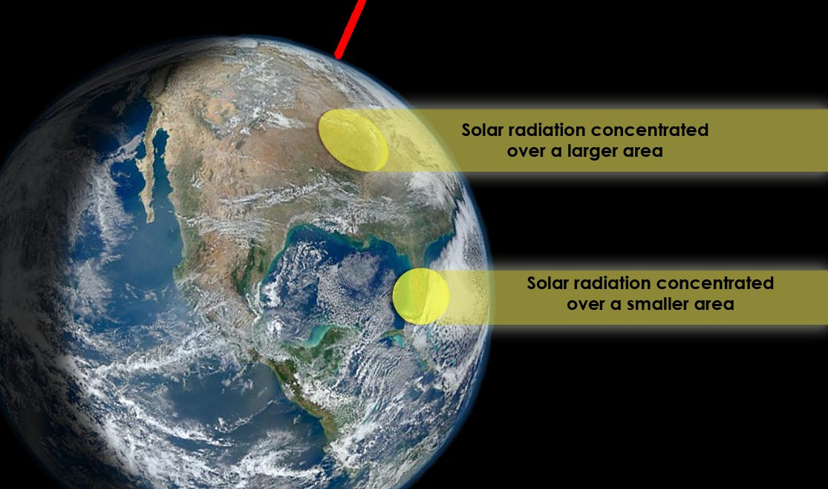

Hvis man lyser på en bold med en lygte, bliver lyskeglen fordelt over et større om jo højere man lyser oppe over boldens ækvator

6. Hvorfor skal uret stilles 1 time frem, når man rejser til Grækenland og 1 time tilbage, når man rejser til England?

Dag og nat

Den ene halvdel af kloden er altid oplyst af solen og den anden halvdel er i mørke. Det er dag på den oplyste side og nat på den mørke side.

Huskeregel om øst og vest
Når man ser mod nord, så er vest til venstre og øst til højre

Kloden drejer. Jorden drejer fra vest mod øst
Når vi ser solen stå op i øst og gå ned i vest, er det i virkeligheden fordi jorden roterer fra vest mod øst. Jordkloden drejer 360º på 24 timer, hvilket svarer til 15º på en time.
Solens daglige bevægelse på den nordlig og sydlige halvkugle
I Danmark står solen højst på himlen mod syd, og den bevæger sig med uret (mod højre, når ansigtet er mod solen)
I Australien står solen også op i øst og går ned i vest, men den står højst på himlen mod nord, og den bevæger sig mod uret (mod venstre, når ansigtet er mod solen)

Solopgang i Nexø og Esbjerg
Esbjerg ligger på 8º østlig længde og Nexø ligger på 15º grader østlig længde. Der er altså 7 længdegrader mellem Nexø og Esbjerg. Når solen går ned i Nexø, tager det næsten ½ time før solen går ned i Esbjerg. Tilsvarende står solen ½ time før op i Nexø end i Esbjerg.

Opgave 8. Solopgang i Athen, København og London
Athen ligger på 24º østlig længde og København ligger på 12º østlig længde.
- Hvor mange grader bevæger jordkloden sig på 1 minut?
- Hvor lang tid går der fra solen står op i Athen, til den gør det i København?
- Hvor lang tid går der før fra solen står op i København, til den gør det i Greenwich?

Hvorfor skal uret stilles 1 time frem når man rejser til Grækenland og 1 time tilbage, når man rejser til England?
I forhold til Danmark har både Grækenland og England en tidsforskel på 1 time.
- Da jordkloden drejer fra vest mod øst, kommer Athen før ind i dagsiden end København, fordi Athen ligger øst for København. Når klokken er 6 i Athen, er den kun 5 i København. Når vi rejser til Athen, skal vi stille uret frem fra kl. 5 til kl. 6.
- Da jordkloden drejer fra vest mod øst, kommer London senere end i dagsiden end København, fordi London ligger vest for København. Når klokken er 5 i København, er den kun 4 i London. Når vi rejser til London, skal vi stille uret tilbage til klokken 4.
Huskeregel om tidszoner
Rejser man østpå, skal uret stilles frem og rejser men vestpå, skal det stilles tilbage. Øst for Danmark, står solen før op og uret skal stilles frem.

Bestemmelse af længdegraden
Længegraden kan bestemmes hvis man har to ure, hvor det ene viser lokaltiden (tiden hvor solen kulminerer kl. 12) og det andet viser tiden i London. Hvis det lokale ur er en time foran klokkeslettet i London, er den lokale position 15º øst for London. Er det lokale ur 1 time bagud i forhold til klokkeslettet i London, er den lokale position 15º vest for London. ScienceOnline: Determine Longitude
I Australien står solen også op i øst og går ned i vest, men den står højst på himlen mod nord, og den bevæger sig mod uret (mod venstre, når ansigtet er mod solen)

7. Er det hurtigere at flyve mod vest end mod øst?

Ækvators rotationsfart
Jordens radius er næsten 6400 km og jorden er næsten 24 timer om at rotere omkring sin akse. Rotationsfart af et punkt på ækvator

$$rotationsfart=\frac{omkreds}{rotationstid}=\frac{\text{40000 km}}{\text{24 h}}≈1600 \frac{\text{km}}{\text{h}}$$
i Danmark er rotationsfarten ca. 800 km/h
Jordens fart om solen er $30 \frac{\text{km}}{s}$ og solens fart rundt om galaksens centrum er 200 km/s
Hvor hurtigt bevæger vi os, når vi sidder stille?
Når vi sidder i en stol, roterer vi med jorden, mens jorden bæger sig rundt om solen. Solen bevæger sig rundt om galaksens centrum og vores galakse bevæger sig bort fra de andre galakser

Er det hurtigere at flyve mod vest end mod øst?
Jorden roterer fra vest mod øst, så når man flyver vestpå fra København mod Billund, skulle man tro, at Billund bevæger sig mod flyvemaskinen. Flyver man østpå fra Billund til København, skulle man tro, at København bevæger sig væk fra flyvemaskinen. Hvorfor tager det ikke kortere til at København mod Billund end fra Billund mod København. Se nedenstående video for en forklaring
Minute Physics, Why Isn’t it Faster to Fly West?
https://www.youtube.com/watch?v=3gNkgj9h2oM

8. Hvorfor varer tusmørket så kort tid på ækvator?

Definition af tusmørket
Tusmørket er tiden fra solen går ned under horisonten til det bliver helt mørkt.

Årsag til tusmørke
Når solen går ned, aftager lyset langsomt, fordi solens stråler stadig reflekteres fraatmosfæren. Jo længere solen er under horisonten, fra jo højere lag af atmosfæren sker tilbagekastningen fra. Jo højere op i atmosfæren, jo tyndere er luftlaget, og jo mindre bliver refleksionen. Det er altså atmosfærens evne til at reflektere sollyset, der er årsag til tusmørket. Når et punkt på jordens dagside drejer ind i jordens natside, er atmosfæren over punktet stadig belyst. På månen er der intet tusmørke, fordi der ikke er nogen atmosfære.

Tusmørketiden og højden over jordoverfladen
Tusmørketiden aftager med højden over jordoverfladen. Jo højere atmosfæren strækker sig op over jordoverflade jo mere lys reflekteres og jo længere varer tusmørket. Tusmørketiden er derfor kortere højt oppe i bjergene end nede ved jordoverflade.

Tusmørke på polerne
At det over polarcirklen skulle være nat det halve af året er noget overdrevet, det er det kun 11 uger, i resten af tiden er det tusmørke.

Lyse nætter
I Danmark i en periode omkring solhverv, hvor solen ikke kommer så langt ned under horisonten, så natten bliver helt mørk. Det er tusmørke hele natten.

To påstande om tusmørkets varighed
- Jo tættere man er på ækvator jo kortere varer tusmørket.
- Tusmørkets længde varierer med årstiden og er kortest ved jævndøgn overalt på jorden
Teoretisk model, hvor jordkloden ses fra universet
Modellen skal give en forklaring på de to påstande, ved at anvende teori på en forenkling af virkeligheden.
Forenkling. Set udenfor jorden er adskillelsen mellem nat og dag ikke skarp. Dette ’gråzoneområde’ kaldes ’tusmørkezonen’. Tusmørkezonen er et bælte, der adskiller dag og nat, og bæltet har den samme tykkelse hele vejen rundt om jorden.
Teori.
- Ved sommer og vintersolhverv bevæger et punkt på jordoverfladen sig skråt gennem ’tusmørkezonen’.
- Ved jævndøgn bevæger et punkt på jordoverfladen lige genne ’tusmørkezonen’.
- Jo tættere på Ækvator, jo hurtigere bevæger jordoverfladen sig rundt.
Teori anvendt på forenklingen.
- Tusmørket og breddegrad. Tusmørket varighed er kortere på ækvator uanset årstiden, fordi et punkt på jordoverfladen bevæger sig hurtigt gennem ’tusmørkezonen’.

- Tusmørket og årstiden. Tusmørket varer kortest ved jævndøgn, fordi her passere et punkt på jordoverfladen lige gennem ’tusmørkezonen’. Ved sommer og vintersolhverv passerer et punkt skråt gennem tusmørkezonen. Jo kortere rute gennem tusmørkezonen jo kortere varer tusmørket. I Danmark varer tusmørket ved jævndøgn 39 minutter og ved sommersolhverv varer det 64 minutter.
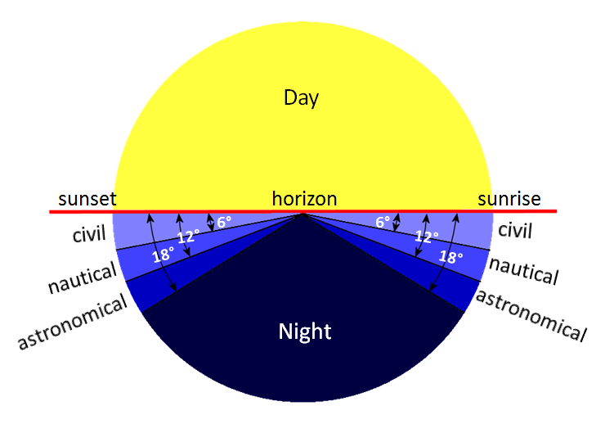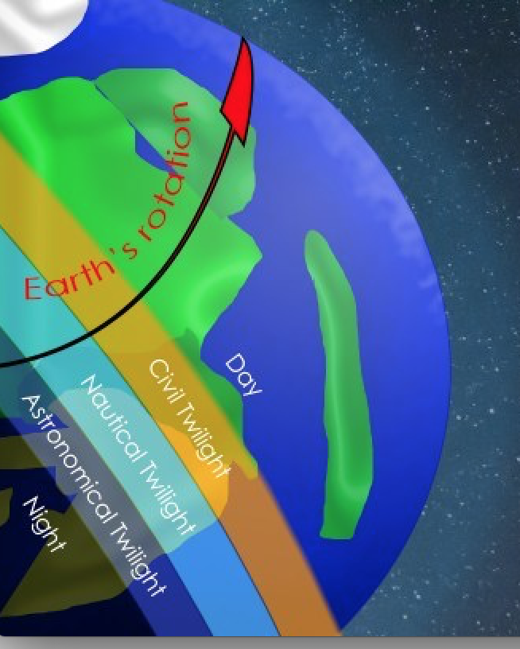

Bestemmelse af længdegrader
https://www.youtube.com/watch?v=b7yoXhbOQ3Y
https://www.youtube.com/watch?v=b7yoXhbOQ3Y&t=123s
https://www.youtube.com/watch?v=b7yoXhbOQ3Y&t=374s

